Para comenzar, se ingresa la página web: <http://tpdiscretak104101.azurewebsites.net/index.html> en un navegador, Internet Explorer o Mozilla (únicamente funcionan en estos dos navegadores). Una vez hecho, aparecerá en pantalla un grafo como se muestra en la imagen:  
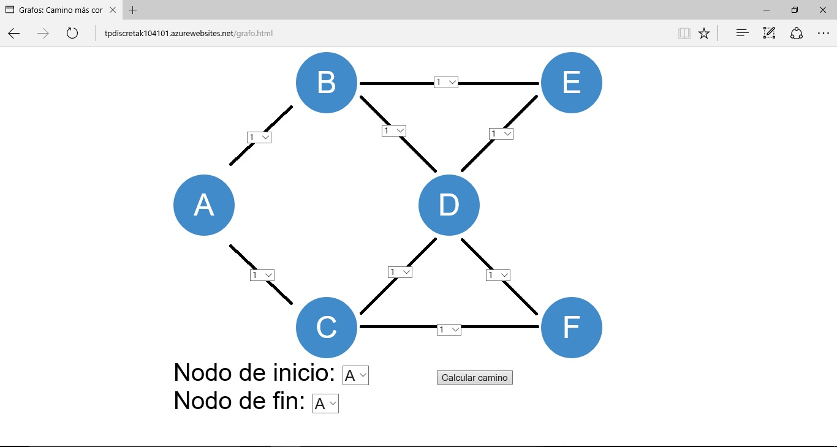  
En medio de las aristas aparece un selector de números, estos números representan el peso o la distancia de cada arista:  
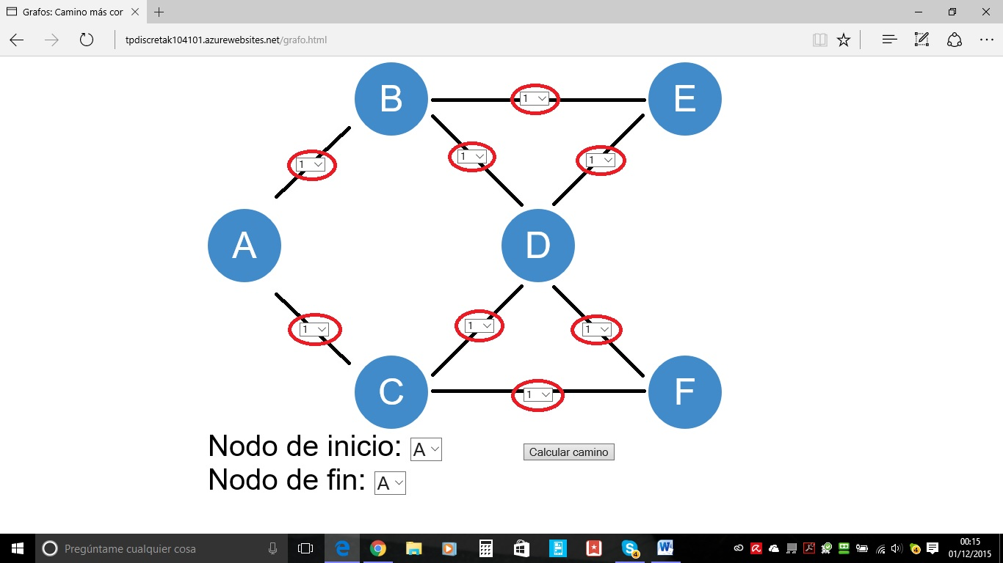

Lo que se debe hacer es seleccionar la distancia correspondiente a cada arista:  
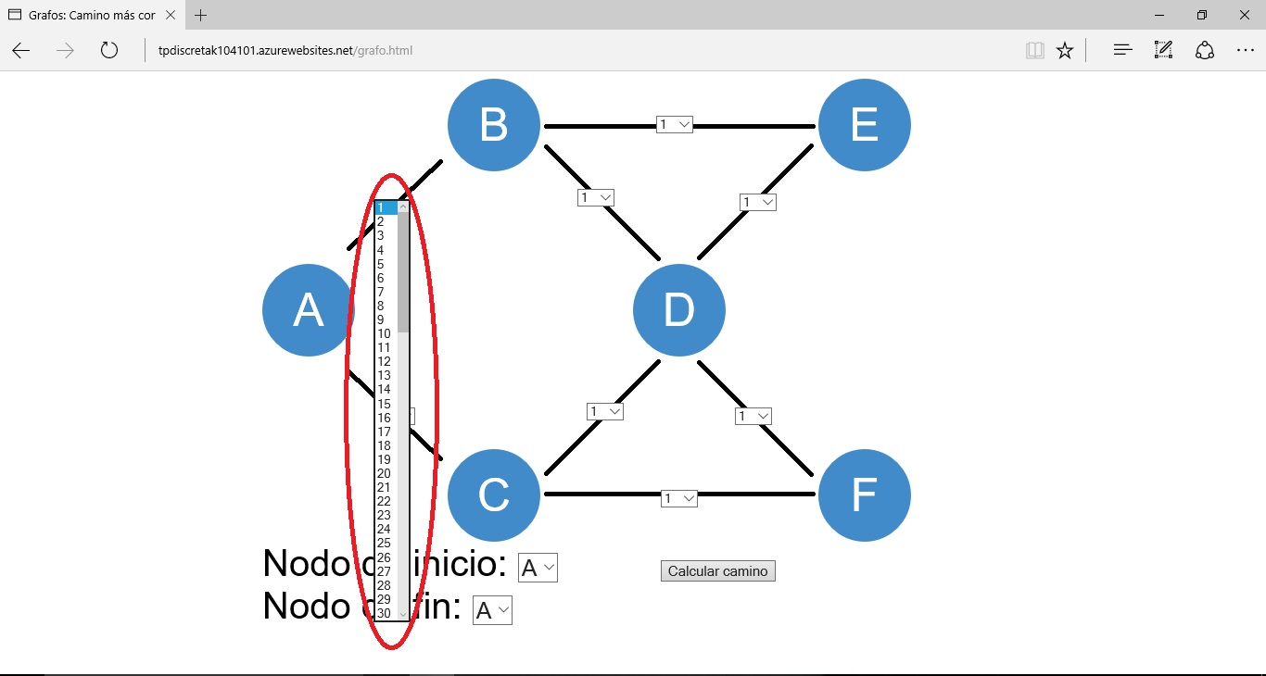  
Luego se selecciona cuál es el nodo de inicio y cuál el de fin:  
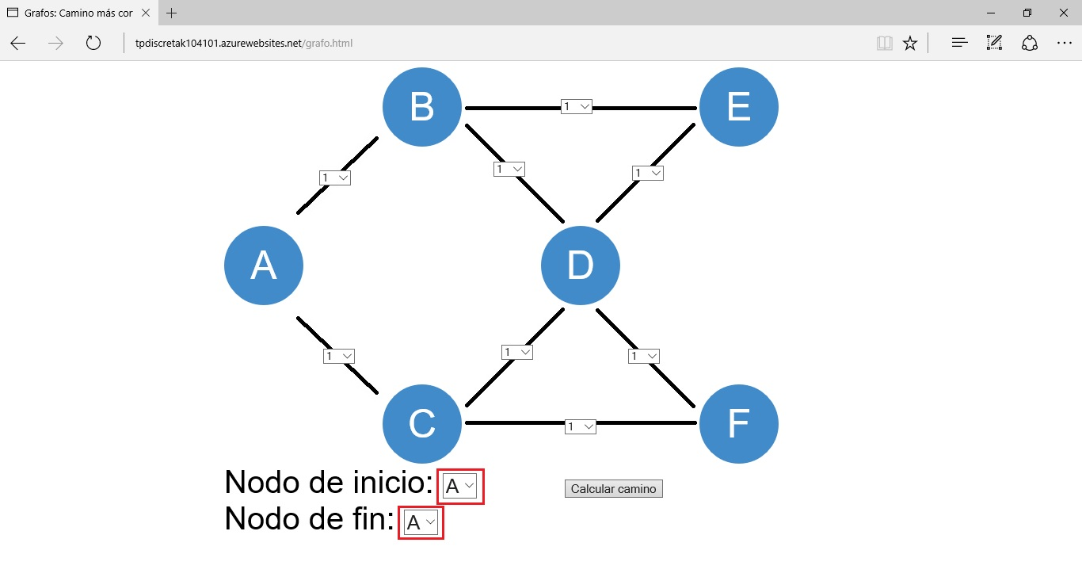  
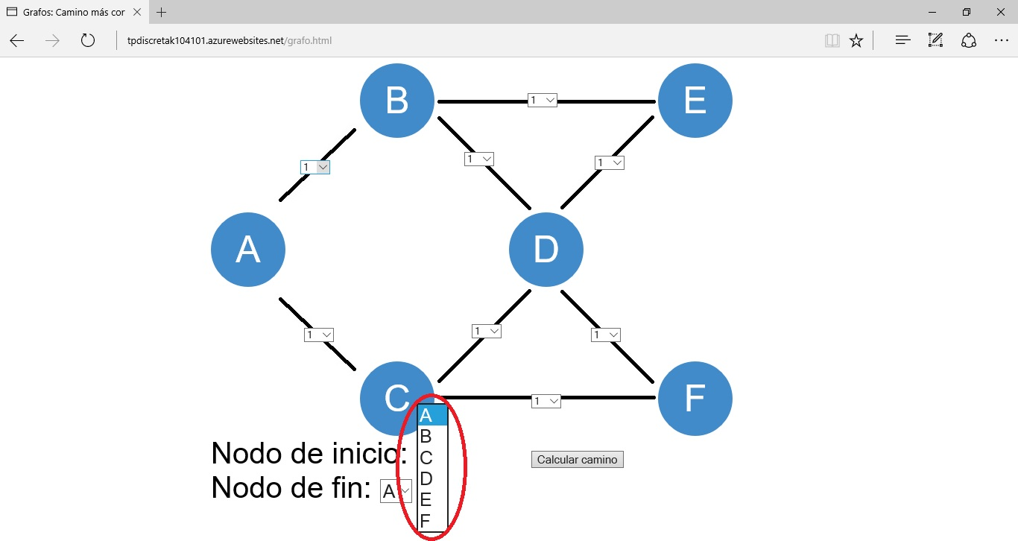  
Por último se presiona el botón “CALCULAR CAMINO”, el camino se marcará en verde y a la derecha de dicho botón aparecerá el resultado (que es el camino más corto o más eficiente respecto de las distancias de las aristas) como se muestra en el ejemplo:  
